

Direction Juridique et Achat
Pôle Achats
Affaire suivie par : Camille BIR
Mail : camille.bir@vivest.fr

METZ, le 20/11/2025

Objet : La présente consultation concerne un marché de travaux pour la réfection des toitures (remplacement et entretien de la toiture en tuile béton). Lieu d'exécution : 6 à 16 Rue Pierre Villard à NANCY.

Madame, Monsieur,
Nous vous informons que le marché référencé en objet a été déclaré sans suite pour motif technique. En effet, plusieurs modifications doivent être apportées au CCTP (Cahier des Clauses Techniques Particulières).
Il est nécessaire de faire appel à un bureau d'études techniques (BET) spécialisé pour la prise en compte des espèces protégées, conformément aux exigences liées à ce type de travaux.
Nous avons, en effet, reçu un courrier de l'association de protection des chiroptères, signalant des impératifs à respecter dans le cadre de cette opération.
Le marché sera relancé prochainement et nous vous invitons vivement à participer à cette nouvelle consultation.
Nous vous prions de bien vouloir agréer, Madame, Monsieur, l’expression de nos salutations distinguées.

Mélanie ROSENFELD
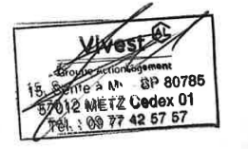
Manager achats et commande Publique

